Les prescriptions en matière de cotisations non réglées

http://www.sos-cipav.com/litiges-et-recours/2017/06/les-prescriptions-en-mati%C3%A8re-de-cotisations-non-r%C3%A9gl%C3%A9es/
Prescription des demandes de paiement de cotisations pour la CIPAV : Article L244-3 Code de la sécurité sociale
- Avant 2017 : 3 ans + l’année d’exigibilité
- Après 2017 : 3 ans et demi (30 juin) + l’année d’exigibilité
Attention, la mise en demeure interrompt la prescription.
Hypothèse 1 :
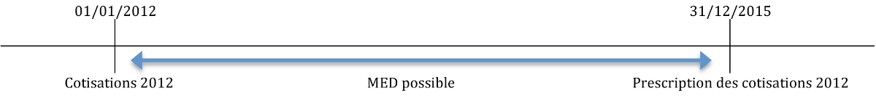
Hypothèse 2 :
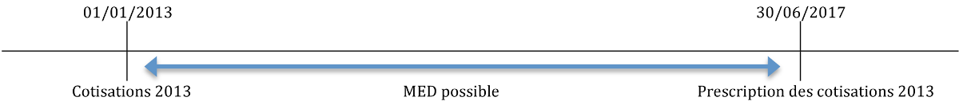
Prescription de l’exécution des contraintes : Article L 244-11 du Code de la sécurité sociale :
Après avoir notifié une mise en demeure, la CIPAV dispose d’un délai de 5 ans et un mois pour signifier une contrainte.
Une fois la contrainte signifiée, la CIPAV dispose d’un délai de 3 ans pour la faire exécuter.
Attention, chaque mesure d’exécution (saisie - attribution, commandement de payer...) interrompt la prescription.
Hypothèse 1 :
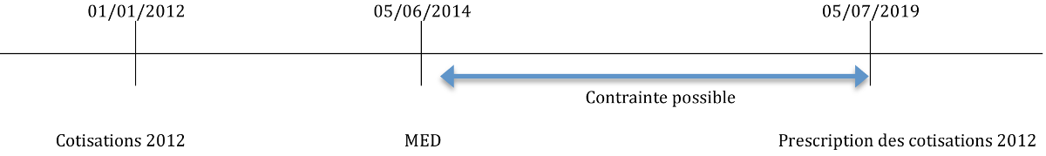
Hypothèse 2 :
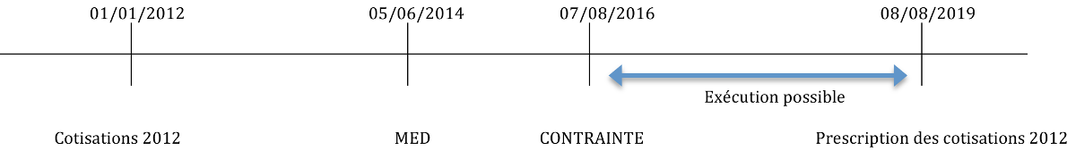
Hypothèse 3 :
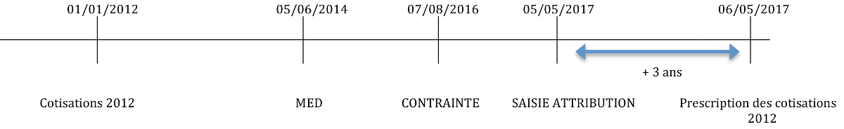
Prescription de paiement de cotisations pour l’adhérent : Article R.643-10 du Code de la sécurité sociale :
Lorsque les cotisations arriérées n’ont pas été acquittées dans le délai de 5 ans suivant leur date d’exigibilité – soit le 1er janvier de chaque année – les périodes correspondantes ne sont pas prises en compte pour le calcul des pensions de retraite.
Hypothèse 1 :
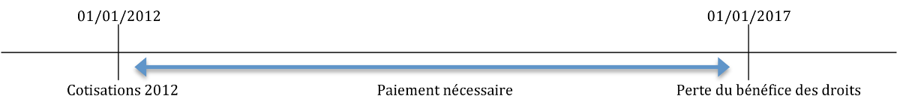
Mardi, 20 juin 2017

Quels sont les délais de prescription en matière de cotisations sociales ?
Vérifié le 25 août 2017 - Direction de l'information légale et administrative (Premier ministre)
L'administration bénéficie d'un délai pendant lequel elle peut contrôler les déclarations sociales des employeurs et effectuer des redressements en cas d'erreur, d'omission ou de fausse déclaration. Ces délais et leur point de départ diffèrent selon les
1) Le délai de prescription des cotisations et contributions sociales est de 3 ans :
- à partir de l'expiration de l'année civile au titre de laquelle elles sont dues pour les entreprises ;
- à partir du 30 juin de l'année qui suit l'année au titre de laquelle les cotisations sont dues pour les travailleurs indépendants.
Un contrôle réalisé en 2017 porte sur les années 2016, 2015 et 2014 pour les entreprises.
Pour les travailleurs indépendants, un contrôle réalisé :
- avant le 30 juin 2017 porte sur les exercices 2015, 2014 et 2013 ;
- après le 30 juin il porte alors sur les exercices 2016, 2015 et 2014.
2) La prescription d'une infraction de travail illégal est de 5 ans.
Prescription selon le type d'infraction
Infractions | Prescription
Prescription de l'action en recouvrement des pénalités et majorations de retard | 3 ans à partir du paiement ou de l'exigibilité de la créance principale (et non plus de la mise en demeure sur le principal).
Majorations de retard | 3 ans à partir de la fin de l'année au cours de laquelle le paiement des cotisations a été effectué (ou au cours de laquelle ont été exigées les cotisations ayant donné lieu à ces majorations).
Pénalités de retard (pour production tardive ou défaut de production des déclarations de cotisations ou cotisations) | 3 ans à partir de la fin de l'année au cours de laquelle a eu lieu la production de ces déclarations (ou la notification de l'avertissement ou de la mise en demeure).
3) Le délai pour demander le remboursement de cotisations versées à tort est de 3 ans à partir de la date de paiement des cotisations et contributions indûment payées.
Exemple : le cotisant doit demander avant février 2016 le remboursement de cotisations et contributions indûment versées en février 2013.
Prescription de la contrainte non contestée par l'employeur qui n'a pas réglé sa dette après sa mise en demeure :
- 3 ans à partir de la date de notification de la contrainte (ou d'un acte exécutoire) pour les cotisations sociales ;
- 5 ans dans le cas du travail illégal.
Le délai d'exécution d'une contrainte contestée est de 10 ans.
À savoir :
pendant la période contradictoire d'un contrôle (l'entreprise peut faire valoir ses arguments), le délai de prescription des cotisations, majorations et pénalités de retard est suspendu pendant au moins 30 jours. Cette interruption s'applique aussi aux cotisations et contributions sociales au titre desquelles une mise en demeure est notifiée à partir du 1er janvier 2017.
https://www.service-public.fr/professionnels-entreprises/vosdroits/F21209

Le régime de la prescription dans le cadre de la procédure de recouvrement des cotisations RSI
Sur la phase amiable (prescription triennale):
En droit, l’article L. 244-3 du CSS dispose que :
« L’avertissement ou la mise en demeure ne peut concerner que les cotisations exigibles au cours des trois années civiles qui précèdent l’année de leur envoi ainsi que les cotisations exigibles au cours de l’année de leur envoi. En cas de constatation d’une infraction de travail illégal par procès-verbal établi par un agent verbalisateur, l’avertissement ou la mise en demeure peut concerner les cotisations exigibles au cours des cinq années civiles qui précèdent l’année de leur envoi ainsi que les cotisations exigibles au cours de l’année de leur envoi.
L’avertissement ou la mise en demeure qui concerne le recouvrement des majorations de retard correspondant aux cotisations payées ou aux cotisations exigibles dans le délai fixé au premier alinéa doit être adressé avant l’expiration d’un délai de deux ans à compter du paiement des cotisations qui ont donné lieu à l’application desdites majorations.
Les pénalités de retard appliquées en cas de production tardive ou de défaut de production des déclarations obligatoires relatives aux cotisations et contributions sociales et des déclarations annuelles des données sociales doivent être mises en recouvrement par voie de mise en demeure dans un délai de deux ans à compter de la date de production desdits documents ou, à défaut, à compter selon le cas soit de la notification de l’avertissement, soit de la mise en demeure prévus à l’article L. 244-2 ».
Il résulte des dispositions précitées que la mise en demeure, ou l’avertissement, ne peut concerner que les cotisations exigibles au cours des trois années civiles qui précèdent l’année de leur envoi ainsi que les cotisations exigibles au cours de l’année de leur envoi.
Le point de départ de la prescription triennale correspond à la date à laquelle les sommes dues sont exigibles ([1]).
Remarque : À l’inverse, la demande de remboursement par l’assuré de cotisations indûment versées au RSI se prescrit par trois ans à compter de la date à laquelle elles ont été acquittées (article L. 243-6 du CSS). Dans ce cas, les organismes sont en droit de demander le reversement des prestations servies à l’assuré, dans un délai maximum de deux ans à compter du remboursement des cotisations.
Toute action ou poursuite en recouvrement forcé est nécessairement précédée d’une mise en demeure adressée par lettre recommandée, le cotisant devant régulariser sa situation dans le délai d’un mois (article L. 244-7 du CSS).
Cette mise en demeure est la condition préalable de l’action civile en recouvrement forcé. En effet, l’envoi d’une mise en demeure à l’assuré, préalablement à la délivrance de la contrainte, est une formalité obligatoire dont l’inobservation est de nature à vicier la procédure de recouvrement forcé ([2]).
La prescription de l’article L. 244-3 du CSS est interrompue par l’envoi, à l’adresse effective du débiteur, d’une lettre recommandée avec avis de réception valant mise en demeure, quel que soit le mode de délivrance ([3]).
La charge de la preuve de l’envoi de la mise en demeure incombe à l’organisme de sécurité sociale et non à l’assuré. Ainsi la preuve négative de l’absence d’envoi de document ne peut être mise à la charge de l’assuré ([4]).
La mise en demeure fixe le départ de la prescription de cinq ans de l’action en recouvrement de la dette de cotisations (CSS, art. L. 244-11).
À réception, le débiteur a le choix entre :
– se libérer de sa dette ;
– la contester dans le délai d’un mois devant la commission de recours amiable, procédure obligatoire avant toute action contentieuse (article R. 142-1, alinéa 3 du CSS).
Sur la phase contentieuse (prescription quinquennale):
Lorsque l’assuré n’a pas régularisé sa situation dans le délai imparti, ni saisi la commission de recours amiable, la caisse peut recourir à la procédure de recouvrement forcé des cotisations par le biais de la contrainte (article R. 612-11 du CSS).
L’exécution de la contrainte peut être interrompue par opposition motivée formée par le débiteur devant le TASS dans le délai de 15 jours après la délivrance de la contrainte.
Après l’envoi de la mise en demeure, le recouvrement des cotisations exigibles peut faire l’objet d’une action civile portée par la caisse RSI devant le TASS compétent. Cette action se prescrit par cinq ans à compter de l’expiration du délai imparti par la mise en demeure (article L. 244-11 du CSS).
[1] Cass. Soc., 5 mai 1994, n° 91-22.340.
[2] Cass. soc., 15 février 1989, n° 86-18.354.
[3] Cass. ass. plén., 7 avril 2006, n° 04-30.353.
[4] Cass. soc., 15 février 1989, n° 86-18.354.
Nicolas FOUILLEUL
Avocat associé
http://www.gobert-associes.fr/avocat-rsi-procedure-recouvrement-cotisations

Partie 1 - Régime général
Titre 3 - Financement du régime général
Division 6 - Contrôle et recouvrement
Chapitre 2 - Mise en demeure
Section 2 - Portée et effets de la mise en demeure
1264 Prescription de l'action
a) Prescription de l'action civile
1. Principe
L'action civile en recouvrement des cotisations ou des majorations de retard dues par un employeur ou un travailleur indépendant, intentée indépendamment ou après extinction de l'action publique, se prescrit par cinq ans à compter du délai d’un mois suivant la mise en demeure (CSS, art. L. 244-11).
La Cour de cassation a estimé que seule la première mise en demeure constitue le point de départ de la prescription de l'action en recouvrement, dès lors que la seconde mise en demeure ne concerne que les majorations de retard et non la dette principale (Cass. soc., 1er juin 1995, nº 92-19.063, Bull. civ. V, p. 127).
De même, c'est à compter de la date d'acquittement du solde des cotisations que la prescription applicable à l'action en paiement des majorations de retard commence à courir, le montant desdites majorations cessant d'augmenter et le décompte définitif pouvant être établi (Cass. soc., 7 nov. 1991, Bull. civ. V, nº 483).
Cette prescription s'applique quelle que soit la forme que revêt l'action : procédure sommaire (voir nº 1276), contrainte (voir n^{os} 1268 et s.), demande en paiement devant le tribunal des affaires de sécurité sociale (voir nº 1275).
EXEMPLE
Mise en demeure comportant des cotisations et des majorations de retard relatives au 3e trimestre 2014, reçue le 27 octobre 2014 + 1 mois = 27 novembre 2014. Action civile possible à compter du 28 novembre 2014 jusqu'au 28 novembre 2019.
La prescription peut être soulevée d'office par le tribunal des affaires de sécurité sociale (CSS, art. L. 142-9), mais non sans avoir invité préalablement les parties à présenter leurs observations (Cass. soc., 17 mars 1994, nº 91-13.919, Bull. civ. V, nº 102). Le tribunal peut en outre rendre une décision simplifiée portant uniquement sur le moyen de la prescription à l'exclusion des autres éléments de recours.
La fin de non-recevoir tirée de la prescription peut être proposée en tout état de cause devant les juridictions du contentieux de la Sécurité sociale (Cass. 2e civ., 19 janv. 2006, nº 04-30.508). Elle peut être soulevée pour la première fois en appel, mais pas en cassation.
2. Interruption et suspension de la prescription
La prescription n'est pas interrompue par la saisine de la commission de recours amiable qui n'a aucun caractère juridictionnel (Cass. civ., 16 oct. 1963, nº 60-13.867, Bull. civ. II, p. 475) ou par de simples échanges de lettres entre l'Urssaf et le débiteur (Cass. soc., 6 juin 1996, nº 94-13.917), ou encore par la demande d'intervention de l'Acoss lorsque le cotisant est confronté à des interprétations contradictoires d'Urssaf relatives à plusieurs de ses établissements placés dans une même situation au regard d'un même dispositif juridique (CSS, art. L. 243-6-1 ; Lettre-circ. ACOSS nº 1007-106, 25 juill. 2007).
En revanche, la prescription est interrompue, par la saisine de la juridiction contentieuse, et de nouveaux délais recommencent à courir à compter du jour où le jugement est devenu définitif (CSS, art. R. 244-1).
La prescription de l'action peut être également interrompue par :
- — tout acte dont il résulte que le débiteur a reconnu sa dette. Ainsi, le paiement volontaire de cotisations atteintes par la prescription, impliquant reconnaissance tant de la créance que du retard à s'en acquitter, constitue une renonciation à cette prescription dont l'assuré ne pouvait se prévaloir pour refuser de s'acquitter des majorations de retard accessoires desdites cotisations (Cass. soc., 27 sept. 1989, nº 87-13.061, Bull. civ. V, p. 334) ;
- — une citation en justice accomplie devant un juge incompétent ;
- — l'existence d'un conflit d'affiliation (Cass. soc., 5 nov. 1992, nº 90-20.634).
Enfin, la prescription de l'action peut être suspendue :
- — par un sursis à poursuites accordé par l'organisme de recouvrement, à la suite de l'envoi préalable d'une mise en demeure, aux fins que le débiteur puisse apurer sa dette par des versements échelonnés. Dans cette hypothèse, la prescription est suspendue pendant la période qui s'étend de la date de cet accord à la date de la dernière échéance ;
- — lorsque le sort de l'action en recouvrement des cotisations dépend de l'issue des poursuites engagées contre le chef d'entreprise, du chef de travail clandestin : la prescription est suspendue jusqu'à la décision définitive sur l'action publique (Cass. 2e civ., 16 sept. 2003, nº 02-30.457).
b) Cas particulier : prescription applicable à l'État et aux collectivités locales
La loi relative à la prescription des créances sur l'État, les départements, les communes et les établissements publics, prévoit que « sont prescrites au profit de l'État, des départements et des communes, sans préjudice des déchéances particulières édictées par la loi, toutes les créances qui n'ont pas été payées dans un délai de quatre ans à partir du premier jour de l'année suivant celle au cours de laquelle les droits ont été acquis » (L. nº 68-1250, 31 déc. 1968, JO 3 janv. 1969).
Cette règle est opposable aux organismes de sécurité sociale, et ce nonobstant les dispositions de l'article L. 244-11 du Code de la sécurité sociale, notamment pour le recouvrement des créances de cotisations sociales sur l'État et les collectivités locales.
Le cours de cette prescription est interrompu par une demande en paiement du créancier et par le paiement, même partiel de la créance par le débiteur.
Ainsi, le délai de quatre ans ne commence à courir que le premier jour de l'année suivant le second acte interruptif de prescription résultant d'un paiement partiel (Cass. soc., 31 janv. 2002, nº 00-18.498, Bull. civ. V, nº 43).
c) Prescription de l'action publique
L'action publique peut être engagée conformément à l'article L. 244-1 du Code de la sécurité sociale contre tout employeur qui ne s'est pas conformé aux prescriptions de la législation sociale après envoi de la mise en demeure.
— Sur les sanctions pénales, voir n^{os} 1180 et s.
L'action devant le tribunal de police est prescrite si elle n'a pas été engagée dans le délai d’un an à compter de l'expiration du délai d’un mois qui suit la réception de la mise en demeure (CSS, art. L. 244-7 ; C. pr. pén., art. 9).
— Sur les poursuites pénales, voir nº 1277.
Il en est de même lorsque l'action civile en recouvrement est jointe à l'action publique. Dans ce cas, l'Urssaf poursuit le débiteur devant la juridiction répressive compétente afin d'obtenir de celle-ci la condamnation pénale du contrevenant et le paiement des cotisations et des majorations de retard.
— Sur les poursuites pénales et civiles, voir nº 1278.
EXEMPLE
Mise en demeure reçue le 28 avril 2014, établie pour des cotisations et des majorations de retard dues au titre du mois de mars 2014 :
- — 28 avril 2014 + 1 mois = 28 mai 2014 ;
- — Citation devant le tribunal de police possible à compter du 29 mai 2014 jusqu'au 28 mai 2015.
L'action devant le tribunal correctionnel est prescrite si elle n'a pas été engagée dans le délai de trois ans à compter de l'expiration d'un délai d’un mois qui suit la réception de la mise en demeure (CSS, art. L. 244-7 ; C. pr. pén., art. 8).
Il en est de même lorsque l'action civile en recouvrement est jointe à l'action publique.
EXEMPLE
Mise en demeure reçue le 28 avril 2014, établie pour des cotisations et des majorations dues au titre du mois de mars 2014 :
- — 28 avril 2014 + 1 mois = 28 mai 2014 ;
- — Citation devant le tribunal correctionnel à compter du 29 mai 2014 jusqu'au 28 mai 2017.
La prescription éteint l'action publique (C. pr. pén., art. 6).
Aux termes de l'article 10 du Code de procédure pénale, l'action civile ne peut être engagée après l'expiration du délai de prescription de l'action publique. C'est le principe de la solidarité de l'action pénale et de l'action civile.
http://www.wk-ce.fr/preview/BeDhHlEjDiEiHmEhDhBe/editionXHTML/lps/1264_-_prescription_de_l_action/1264_-_prescription_de_l_action

Cotisations non payées, quelle incidence pour le calcul de la retraite ?
En complément de l’article du 23 septembre : « Les cotisations de retraite non cotisées, comment ça marche pour le régime général, l’Arrco, l’Agirc, l’Ircantec ? ». Voici les éléments de réponse pour les artisans, commerçants et professions libérales.
Pour les artisans et les commerçants, les périodes à cotisations non payées ne sont pas retenues pour le calcul de la retraite, ni pour l’ouverture du droit et détermination du taux de liquidation.
Les assurés qui ne sont pas à jour de telle et telle période ont deux possibilités :
– Soit ils renoncent à régulariser les cotisations dues, et la retraite est alors calculée sans prendre en compte ces périodes.
– Soient ils paient les cotisations dues et la retraite est calculée avec ces périodes.
Attention, dans ce dernier cas, la retraite ne prendra effet qu’au premier jour du mois qui suit le paiement en question. Il est important de calculer l’incidence du paiement ou du non-paiement des dettes de cotisations sur les retraites RSI, mais aussi des autres régimes, en termes de montant et de dates de départ.
En revanche, la non régularisation des cotisations dues ne fait pas obstacle à la mise en paiement de la retraite, ce qui n’est pas le cas pour une pension d’invalidité pour laquelle il faut absolument être à jour de cotisations.
Pour les caisses de Professions Libérales, il est nécessaire d’être à jour de cotisations pour percevoir les retraites du régime de base comme du régime complémentaire. Il s’agit bien de toutes les cotisations dues, quelle que soit leur ancienneté, et y compris les éventuelles majorations de retard ou autres frais d’huissier… Il faut donc payer si on veut percevoir la retraite, mais seules les périodes de moins de 5 ans seront prises en compte dans le calcul de la retraite de base Profession Libérale.
Aucun point ne sera attribué pour les périodes plus anciennes pour lesquelles les cotisations sont dites prescrites, même s’il faut les payer ! En revanche, les trimestres seront bien validés et retenus pour l’ouverture du droit, et des points seront bien attribués pour le régime de retraite complémentaire.
Exemple : régularisation des cotisations non payées de 2003 à 2013 auprès du Régime de Base. Les trimestres seront validés pour toutes les années, mais seules les années 2008 à 2013 seront génératrices de points pour le calcul de la retraite.
https://www.neoviaretraite.fr/conseils-retraite/questions-de-retraite/cotisations-non-payees-quelle-incidence-pour-le-calcul-de-la-retraite/

Les articles du Code de la sécurité sociale et la décision de la Cour de cassation cités ci-dessous prévoient une prescription quinquennale à compter de la mise en demeure mais précisent que cette mise en demeure ne peut concerner que les cotisations exigibles au cours es trois années qui précède son envoi.
Article L244-11
L'action civile en recouvrement des cotisations ou des majorations de retard dues par un employeur ou un travailleur indépendant, intentée indépendamment ou après extinction de l'action publique, se prescrit par cinq ans à compter de l'expiration du délai imparti par les avertissements ou mises en demeure prévus aux articles L. 244-2 et L. 244-3.
Article L244-3
L'avertissement ou la mise en demeure ne peut concerner que les cotisations exigibles au cours des trois années civiles qui précèdent l'année de leur envoi ainsi que les cotisations exigibles au cours de l'année de leur envoi. En cas de constatation d'une infraction de travail illégal par procès-verbal établi par un agent verbalisateur, l'avertissement ou la mise en demeure peut concerner les cotisations exigibles au cours des cinq années civiles qui précèdent l'année de leur envoi ainsi que les cotisations exigibles au cours de l'année de leur envoi.
L'avertissement ou la mise en demeure qui concerne le recouvrement des majorations de retard correspondant aux cotisations payées ou aux cotisations exigibles dans le délai fixé au premier alinéa doit être adressé avant l'expiration d'un délai de deux ans à compter du paiement des cotisations qui ont donné lieu à l'application desdites majorations.
Les pénalités de retard appliquées en cas de production tardive ou de défaut de production des déclarations obligatoires relatives aux cotisations et contributions sociales et des déclarations annuelles des données sociales doivent être mises en recouvrement par voie de mise en demeure dans un délai de deux ans à compter de la date de production desdits documents ou, à défaut, à compter selon le cas soit de la notification de l'avertissement, soit de la mise en demeure prévus à l'article L. 244-2.
Cour de cassation 03.06.1999 n° 96-21844
"Vu les articles L. 244-2, L. 244-3 et L. 244-11 du Code de la sécurité sociale ;
Attendu qu'il résulte de ces textes que l'action civile en recouvrement des cotisations ou majorations de retard se prescrit par cinq ans à compter de l'expiration du délai d'un mois fixé par la mise en demeure délivrée par le directeur régional des affaires sanitaires et sociales, et qui ne peut concerner que les cotisations exigibles dans les trois ans qui précèdent son envoi ;"

